新 书 推 荐

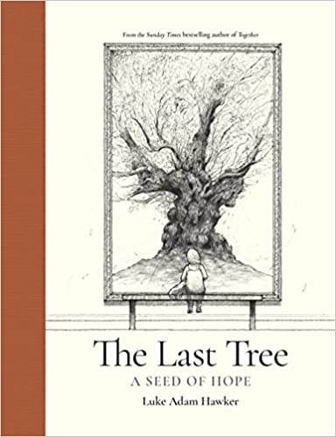
中文书名：《希望之树》
英文书名：The Last Tree: A Seed of Hope
作 者：Luke Adam Hawker
出 版 社：Ilex Press
代理公司：Union Square/ANA/Leah
出版时间：2023年7月
代理地区：中国大陆、台湾
页 数：64页
审读资料：电子稿
类 型：心灵励志

内容简介：

从《星期日泰晤士报》畅销书《在一起》（Together）的作者，到深受读者喜爱的《男孩》（The Boy）和《鼹鼠、狐狸和马》（The Mole, The Fox and The Horse），作者卢克·霍克的新书——《希望之树》讲述了关于自然的故事，配有丰富插图，展示了大自然的脆弱和美丽。

想象一个没有树木的世界……这个世界在很多方面都像我们的世界，但壮丽的树冠、爬上一棵大树眺望远方和树叶在微风中沙沙作响都只是遥远的记忆。直到一个年轻的女孩出现——一个勇敢而有活力并愿意追随自己想象力的女孩。通过她在树木世界中的冒险，为读者展示了大自然的非凡力量和美丽，而她的冒险行为也在她的世界中播下了新生命的种子。从畅销书作家卢克·亚当·霍克的笔下，这本书唤起了我们自然世界的脆弱性理解，歌颂了美丽的大自然。

销售亮点：

- 来自畅销书《在一起》的作者，该书是《星期日泰晤士报》的畅销书，也是Barnes & Noble Book年度图书决赛入围者，迄今为止已在全球售出12万册，被翻译成9种语言。
- 与《在一起》一样，这本书结合丰富插图和生动叙事，是一本给成年人的最佳礼物。
- 对大自然无与伦比美丽的歌颂。
- 卢克·霍克（@lukeadamhawker）在Instagram上拥有约30万的粉丝。

媒体评价：

“对现代历史上最具挑战性的一年的准确而深思熟虑的描述。” ——《卫报》

“作者霍克的形象似乎总是恰到好处地结合了正式但充满幽默感。” ——《苏格兰人》

作者简介：
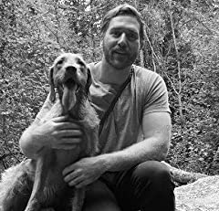
卢克·亚当·霍克（Luke Adam Hawker）在2015年成为全职艺术家之前曾担任建筑设计师。他的签名作品和限量版书籍在英国和全球售卖。他还受Soho House酒店集团等品牌的委托，为他们创作艺术，其作品还被“议会艺术品”收藏。卢克与妻子、儿子和他们养的狗罗宾住在英国萨里。

内页样张：

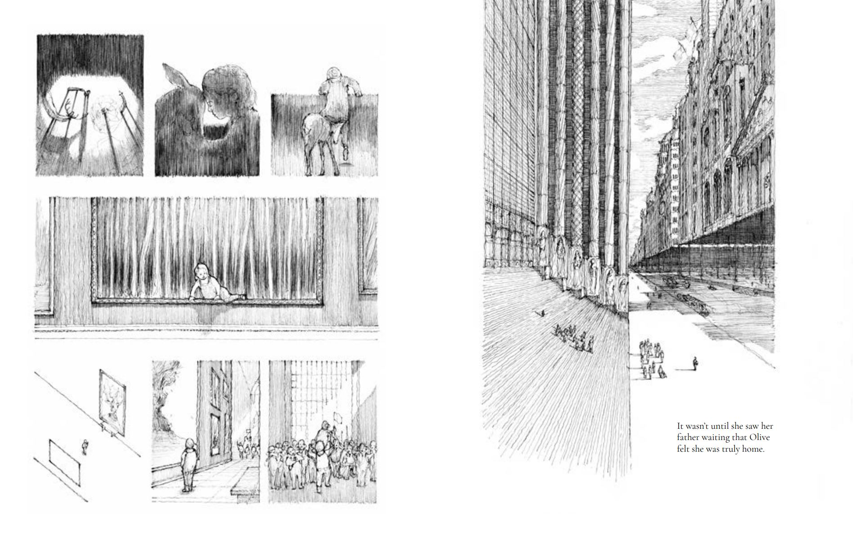

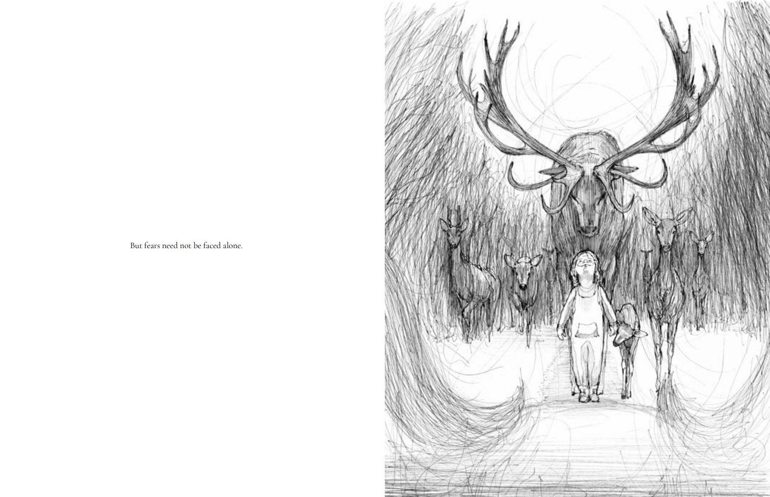

谢谢您的阅读！
请将回馈信息发至：郭丹娅 (Leah Guo)
安德鲁﹒纳伯格联合国际有限公司北京代表处
北京市海淀区中关村大街甲59号中国人民大学文化大厦1705室, 邮编：100872
电话：010-82449325
传真：010-82504200
Email: Leah@nurnberg.com.cn
网址：www.nurnberg.com.cn
微博：http://weibo.com/nurnberg
豆瓣小站：http://site.douban.com/110577/
微信订阅号：ANABJ2002


